产品规格书
Model：LBT-T300-WB5G03

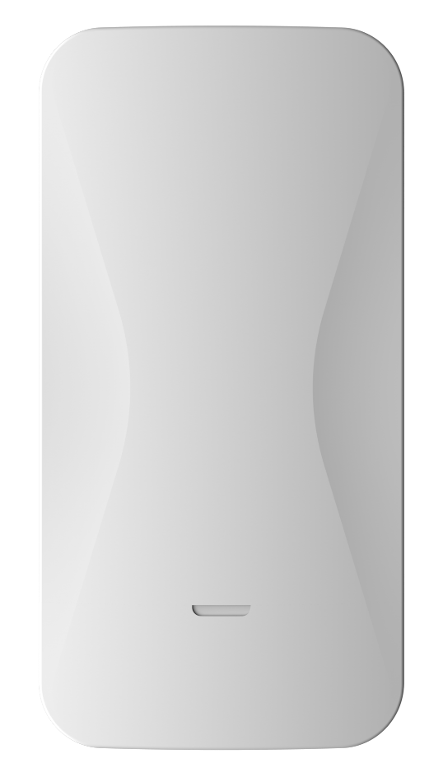

品牌与制造商信息
品牌： 中性
制造商：力必拓
LOGO：中性

型号及版本
型号：LBT-T300-WB5G03
版本：V2.1

产品概述和特性
产品概述
LBT-T300-WB5G03是一款高性能、高速率的室外远距离无线网桥，它具有传输距离远，穿透能力强，防干扰能力强等特点。
产品特性
- 内置12dBi定向天线，可满足5KM内无线传输，可实现点对点，点对多点的室外覆盖和应用。
- 同时支持12V PoE和DC 12V供电。可以定制IEEE802.3af标准48V PoE版本。
- 支持智能信道分析、自动最优信道选择，最高速率867Mbps。
- 产品支持万能中继模式和AP模式,用户应用场景更加广泛。
- 支持一键配对。

技术参数
规格参数
产品型号 | LBT-T300-WB5G03
CPU | QCA9563+QCA9886+QCA8334
Flash | SPI NOR 16MB
DDR2 | 128MB
5GHz工作频段 | 5.150GHz～5.850GHz
5GHz WIFI传输协议 | 802.11 a / n /ac wave2
最高速率 | 867Mbps
天线 | 内置12dBi定向平板天线
5GHz无线功率 | 802.11a | 54M | 21±2dBm | 6M | 25±2dBm
5GHz无线功率 | 802.11n HT20 | MCS7 | 21±2dBm | MCS0 | 25±2dBm
5GHz无线功率 | 802.11n HT40 | MCS7 | 21±2dBm | MCS0 | 25±2dBm
5GHz无线功率 | 802.11ac VHT20 | MCS9 | 20±2dBm | MCS0 | 25±2dBm
5GHz无线功率 | 802.11ac VHT40 | MCS9 | 19±2dBm | MCS0 | 25±2dBm
5GHz无线功率 | 802.11ac VHT80 | MCS9 | 19±2dBm | MCS0 | 25±2dBm
5GHz接收灵敏度 | 802.11a | 54M | -73dBm | 6M | -90dBm
5GHz接收灵敏度 | 802.11n HT20 | MCS7 | -71dBm | MCS0 | -89dBm
5GHz接收灵敏度 | 802.11n HT40 | MCS7 | -68dBm | MCS0 | -86dBm
5GHz接收灵敏度 | 802.11ac VHT20 | MCS9 | -64dBm | MCS0 | -87dBm
5GHz接收灵敏度 | 802.11ac VHT40 | MCS9 | -59dBm | MCS0 | -84dBm
5GHz接收灵敏度 | 802.11ac VHT80 | MCS9 | -56dBm | MCS0 | -81dBm
5GHz EVM | 802.11a_54M: ≤-25 dB；802.11n_MCS7: ≤-28 dB；802.11AC_MCS9:≤-32dB
频偏（ppm） | ±20ppm
接口 (WAN) | 1个10/100/1000M自适应WAN口，支持24V 非标POE供电
接口（LAN） | 1个10/100/1000M自适应LAN口
供电 | PoE 12V，DC 12V
最大功耗 | < 10W
Rest按键 | 长按10秒恢复出厂默认配置，短按1秒发起配对
滑动开关 | 一键设定主从
状态指示灯 | SYS 灯，WAN口灯，LAN口灯，5G WIFI灯，信号灯×4
产品尺寸 | 168×86×42.5mm
重量 | 0.28kg
工作环境 | 正常工作温度:-30°C to 55°C；存贮温度: -40°C to 70°C；湿度：5％～95％（无凝结）
防护等级 | IP65
ESD | 空气放电 +/-8K，接触放电 +/-6K
浪涌 | 共模2K，差模1K

软件功能

状态显示 | 显示工作模式、网络拓扑、信号强度、CPU/内存使用率、实时流量速率、设备描述
状态显示 | 内网信息、无线信息、桥接信息、外网信息（网关 / WISP）
工作模式 | AP模式、桥接模式、WISP模式、网关模式
CPE管理（AP/桥接模式） | 基于私有协议GHCP的网桥自管理功能
无线设置 | SSID广播、隐藏 SSID、选择信道、加密方式（NONE、WPA/WPA2PSK-AES）、  限制最大接入数（0-64）、支持虚拟AP（2个）
无线设置 | 国家代码、用户隔离、DFS、Radio 模式（2×2 MIMO/SISO）
无线设置 | MAC访问控制:支持黑名单 / 白名单模式，限制特定 MAC 地址接入 WiFi
无线设置 | 定时关闭
无线设置 | 锁定 BSSID、自动重启策略（看门狗机制）
安全中心 | 网站过滤
安全中心 | IP地址过滤
安全中心 | MAC地址过滤
安全中心 | 端口映射
安全中心 | DMZ
网络设置 | IPv4/IPv6
网络设置 | 网口设置
网络设置 | Ping
网络设置 | 路由跟踪
网络设置 | LLDP 设置
网络设置 | 云平台
网络设置 | 静态 DHCP:绑定 MAC 地址与固定 IP，支持 32 条规则
网络设置 | 远程登录、VPN （IPsec/PPTP/L2TP）
网络设置 | 静态路由:支持 16 条路由规则
设备管理 | 配置管理
设备管理 | 定时重启
设备管理 | 固件升级
设备管理 | NTP 、手动与主机时间同步
设备管理 | 系统日志、远程日志
设备管理 | HTTP、Telnet、SSH、SNMP
设备管理 | 流控设置
设备管理 | 时间组/IP组管理
设备管理 | DDNS设置

接口图
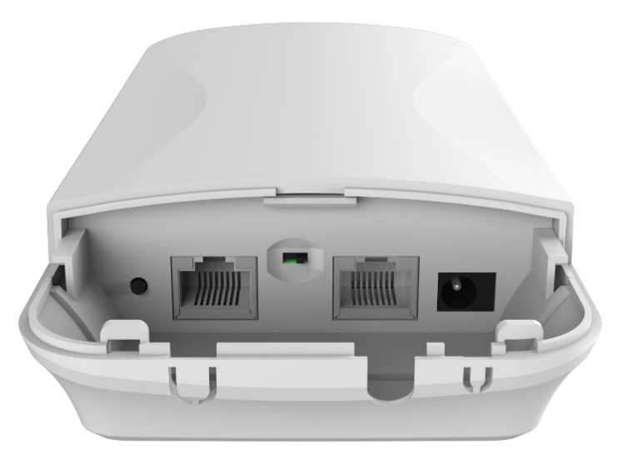

产品尺寸图
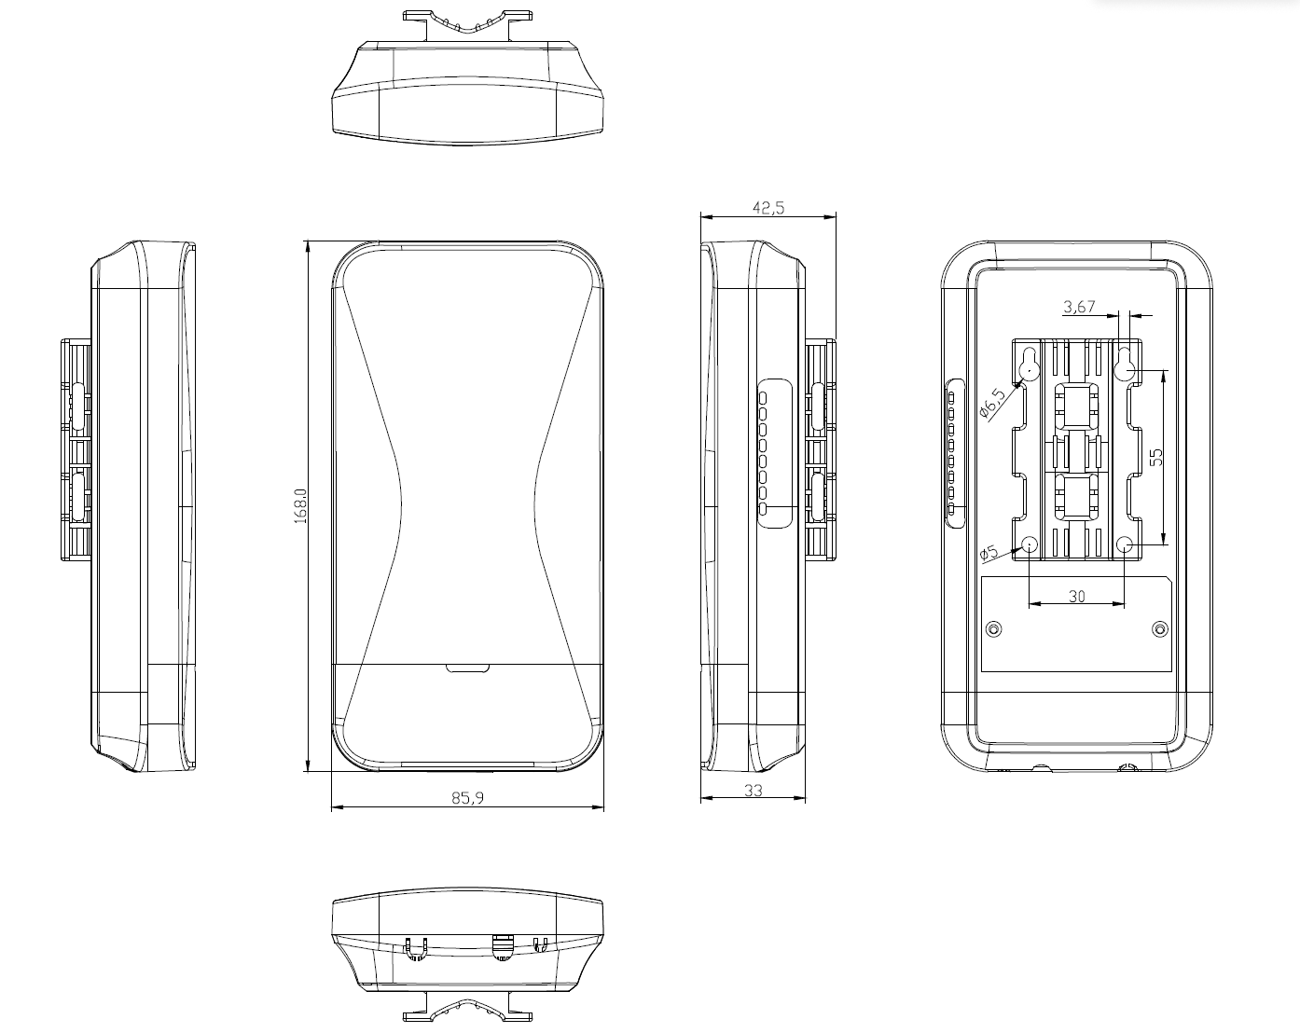

天线规格
内置天线
工作频段 | 5180 ~5850 MHz
增益 | 12dBi
极化方式 | 水平/垂直双极化
交叉极化隔离度 | 27 dB
最大驻波比 | <1.8
水平波瓣角 | 60 °
垂直波瓣角 | 30 °
水平极化 | 垂直极化
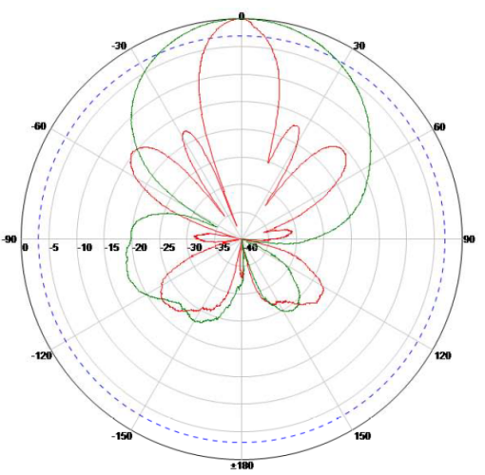 | 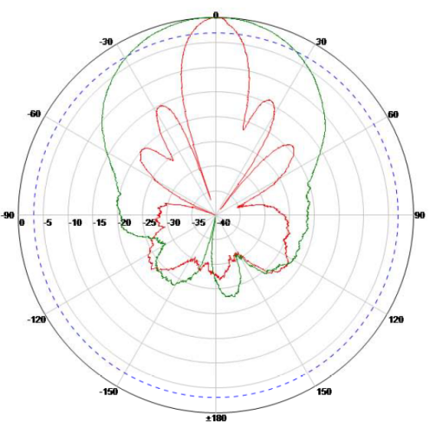

附件清单
主机×1 尼龙扎带×2 12V PoE电源×1 网线×1 说明书×1 合格证和保修卡×1

